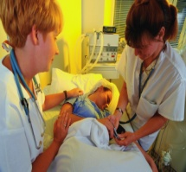
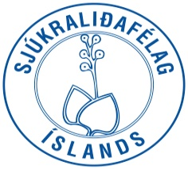

Fræðsludagur fyrir sjúkraliða 1. október 2013

Fræðsludagur fyrir sjúkraliða verður haldinn að Grettisgötu 89 (hús BSRB) í Reykjavík, þriðjudaginn 1. október n.k. og hefst kl.13.00. Flutt verða þrjú áhugaverð og skemmtileg fræðsluerindi.
Dagskrá:

Kl.13.00 - 14.30 Efni: Sérnám sjúkraliða í öldrunarhjúkrun –kynning á
niðurstöðum úr meistaranámi - Tækifæri að námi loknu
Fyrirlesari: Fanný Kolbrún Bogadóttir – MS- mannauðsstjórnun

Kl.14.30 - 15.00 Kaffihlé

Kl.15.00 - 16.00 Efni: Geðveiki í fornsögum
Fyrirlesari: Óttar Guðmundsson, læknir og rithöfundur

Kl.16.00 - 17.00 Efni: Verkir og verkjameðferðir
Fyrirlesari: Guðlaug Þórsdóttir, öldrunarlæknir

Fræðsludagurinn verður sendur út um fjarfundarbúnað og verður hægt að fylgjast með á eftirtöldum stöðum:

Akureyri - FSA – kennslustofa á 2. hæð

Egilsstaðir - Austubrú á Egilsstöðum

Höfn í Hornafirði - Austurbrú - endastofa

Ísafjörður - Hvest – fundarherbergi á 1.hæð

Selfoss - Fjölheimar – kennslustofa 205

Vestmannaeyjar – Sjúkrahúsið - matsalur

Sjúkraliðar eru eindregið hvattir til þess að hlýða á þessi fróðlegu erindi, hvort sem er í fundarsal að Grettisgötu 89 í Reykjavík, eða um fjarfundarbúnað. Enginn aðgangseyri.

Fagdeild sjúkraliða með sérnám

